 | Académie : |  | Session :
 | Examen : |  |  |  | Série :
DANS CE CADRE | Spécialité/option : |  |  | Repère de l’épreuve :
 | Épreuve/sous épreuve :
 | NOM :
 | (en majuscule, suivi s’il y a lieu, du nom d’épouse)  Prénoms : | N° du candidat …………………………….  (le numéro est celui qui figure sur la convocation ou liste d’appel)
 | Né(e) le :
Ne rien Écrire | Appréciation du correcteur  Note :
Il est interdit aux candidats de signer leur composition ou d'y mettre un signe quelconque pouvant indiquer sa provenance.

Baccalauréat Professionnel
Maintenance des Systèmes de Production Connectés
Épreuve E2 PRÉPARATION D’UNE INTERVENTION
Sous-épreuve E2. a Analyse et exploitation des données techniques

DOSSIER
QUESTIONS – REPONSES
Encaisseuse Cermex

Matériel autorisé :
- L’usage de la calculatrice avec mode examen actif est autorisé.
- L’usage de calculatrice sans mémoire, « type collège » est autorisé.

Q0 | Lecture du dossier technique et ressources | DTR de 1 à 20/20 | Temps conseillé :  15 minutes
- Problématique :

L’intervention de maintenance qui vous est proposée dans cette première partie, se déroule sur le convoyeur de l’encaisseuse CERMEX à disposition sur le plateau technique.
Convoyeur
Encaisseuse CERMEX
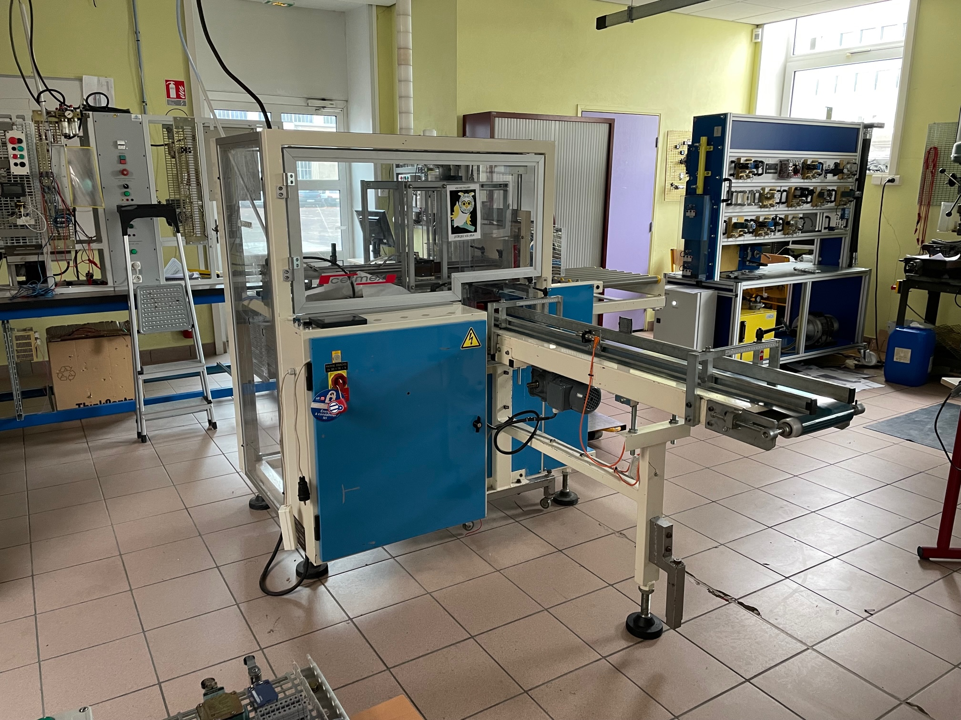

À la suite de pannes récurrentes sur le convoyeur de l’encaisseuse, dues essentiellement à la vétusté du matériel, nous avons décidé d’effectuer un échange standard du motoréducteur de marque SEW.

- Travail demandé :
En tant que technicien de maintenance, on vous remet l’ordre de travail page suivante. Vous devez alors compléter le dossier de préparation de votre intervention, après avoir consulté la mise en situation et l’ensemble du dossier technique.
Vous disposez pour cela :
- D’un dossier questions réponses (DQR),
- Du dossier technique et ressources (DTR),
- De la demande d'intervention page suivante :

ORDRE DE TRAVAIL

Date et heure de la demande
Parc | Atelier maintenance |  | Urgence | 0 | Équipement |  | N° | Encaisseuse
Marque |  |  | CERMEX |  | Numéro du BT : |  |  |  | 20050
- Motif de la demande :
- Pannes récurrentes aux niveau du convoyeur, le motoréducteur est à l’arrêt et l’encaisseuse ne
- fonctionne plus. Motoréducteur ancien et à changer.

- À réaliser :
- L’échange standard du motoréducteur du convoyeur
- La mise en service, les réglages, les essais,

Machine en arrêt |  | oui |  | non

Urgence : 0 : très urgent 1 : à réaliser dans la journée
2 : à réaliser dans la semaine 3 : à planifier

Q1 | Analyse fonctionnelle du convoyeur | DTR de 2 à 10/20 et de 18 à 20/20 | Temps conseillé :  20 minutes

Q1.1 – Donner la fonction principale du système convoyeur :

Q1.2 – Définition de l’élément motoréducteur actuel du convoyeur :

Compléter le tableau de désignation du motoréducteur actuel du système convoyeur :

Élément mécanique | Marque | Référence constructeur
Motoréducteur
Zones à compléter

Q1.3 – Étude du FAST du système convoyeur :

Compléter les éléments manquants du FAST proposé ci-dessous. Pour cela, définissez les solutions techniques retenues pour réaliser les fonctions techniques.

- Diagramme FP1 : Alimenter l’encaisseuse en paquet de café

Fonctions techniques Niveau 1
Fonctions techniques élémentaires
Solutions techniques
Fonction globale

FT  111 | Transformer l’énergie électrique en énergie mécanique

FT  11 | Mettre en mouvement le tapis

FP  1 | Alimenter l’encaisseuse

Zones à compléter
FT  112 | Mettre en mouvement le rouleau entraîneur

Q1.4 – Études des chaînes d’énergie et d’information de la machine encaisseuse :

Compléter les différents composants des chaînes ci-dessous :

Q1.4.1 – Identifier les composants de la chaîne d’énergie de la fonction :

- Alimenter l’encaisseuse
Ordres
Réalisation de l’action
Énergie d’entrée

Alimenter
Transmettre
Convertir
Distribuer

Mouvement de translation du tapis

We =
400 V

Wp =
6 bars

Zones à compléter

Q1.4.2 – Identifier les composants de la chaîne d’information de la fonction :

- Alimenter l’encaisseuse
Informations extérieures au système

Ordres pour la chaîne d’énergie

Communiquer
Acquérir
Traiter
Consignes de l’utilisateur
Transmettre
Informations pour l’utilisateur

API
Témoins de fonctionnement

Pupitre

Zones à compléter

Q2 | Choix du nouveau moteur | DTR de 11 à 15/20 | Temps conseillé :  40 minutes

Q2.1 – Relevé d’information sur le moteur actuel.

Déterminer la fréquence de rotation en sortie du réducteur :
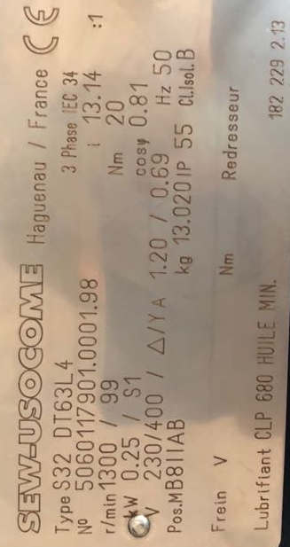
Motoréducteur : SEW
Référence : S32 DT63L4

Fréquence de rotation en sortie du réducteur :
N = tr/min

Vitesse arbre de sortie réducteur
Vitesse nominale du moteur

Zone à compléter en indiquant la fréquence de sortie du réducteur

Q2.2 – Recherche d’un moteur équivalent :

Le motoréducteur actuel n’étant plus fabriqué par l’entreprise SEW, vous devez donc chercher un nouveau motoréducteur aux caractéristiques approchantes.

Déterminer la référence du nouveau motoréducteur à commander.

Données techniques à prendre en compte pour effectuer ce choix :

-P_{m} = 0,25 kW
- I = 13,39
-Motoréducteur à roues et vis sans fin
-En exécution à pattes
-Fréquence de sortie du réducteur la plus proche possible de celle déterminée précédemment.

 | Marque | Référence constructeur
Motoréducteur | SEW USOCOME | S

Fréquence de sortie du nouveau motoréducteur | N_{a} = tr/min
Zones à compléter

Q2.3 – Étude de la nouvelle fréquence de rotation du nouveau motoréducteur :

Étant dans l’obligation d’utiliser un motoréducteur avec de nouvelles caractéristiques, on vous propose de valider ou non la nouvelle fréquence de rotation en sortie du réducteur.
Alimentation de l’encaisseuse
Vitesse de translation du tapis
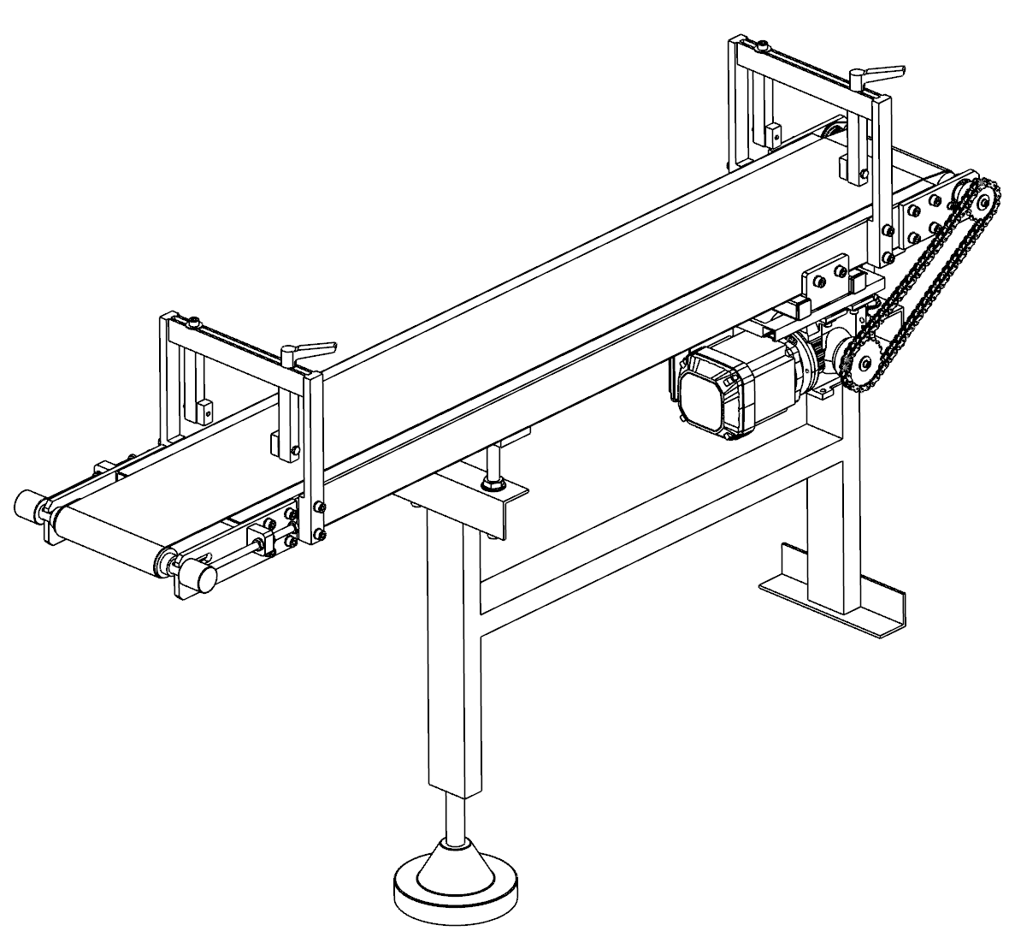

$$\vec{V_{tapis/bâti}}$$

Cette nouvelle fréquence de rotation doit permettre la conservation de la cadence d’alimentation de l’encaisseuse en paquets de café, symbolisée par la vitesse de translation :
$$\vec{V_{tapis/bâti}}=0,363 m/s$$

Arrivée des paquets de café

Q2.3 – Étude de la nouvelle fréquence de rotation du nouveau motoréducteur : SUITE
Représentation de la transmission des vitesses et des sens de rotation.
Sens B
$\vec{V_{tapis/bâti}} en m/s$

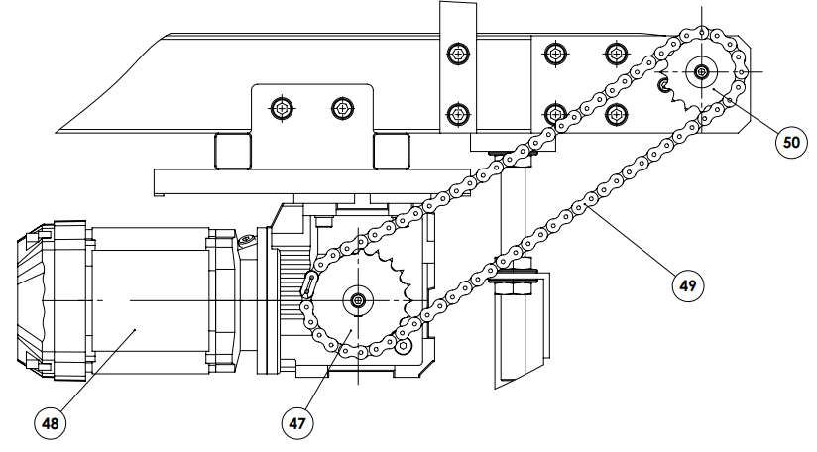

Pignon axe entraîneur

Sens A

Pignon axe moteur

$$ω_{50/bâti} en rad/s$$

Sens B

Données de la problématique :

- Pignon 47 : Z47 = 21 dents
- Pignon 50 : Z50 = 15 dents
- Nombre de maillons de chaîne : 72
- Fréquence de rotation nouveau motoréducteur : N_{a} = 105 tr/min

Sens A

$$ω_{47/bâti} en rad/s$$

Q2.3.1 – Détermination des sens de rotation en fonction de la translation du tapis :
Désignations | Sens de rotation
Pignon axe moteur | Sens A  Sens B
Pignon axe entraîneur | Sens A  Sens B

Déterminer les sens de rotation des pignons de chaîne en fonction du sens d’avance du tapis.

Cocher vos réponses pour les deux pignons

Q2.3.2 – Détermination de la nouvelle vitesse de translation du tapis du convoyeur :

- Détermination de la vitesse angulaire du pignon axe moteur 47
tr/min

-Rappel : $ω_{47/bâti}=\frac{2×π×N_{a}}{60}$ ⇒ $ω_{47/bâti}=$ ⇒ $ω_{47/bâti}=$
Indiquer le calcul et le résultat
rad/s

Q2.3.2 – Détermination de la nouvelle vitesse de translation du tapis du convoyeur :
SUITE

- Détermination du rapport de transmission R de la chaîne de transmission

-Rappel : $R_{47/50}=\frac{Z_{menant}}{Z_{mené}}$ ⇒ $R_{47/50}=$ ⇒ $R_{47/50}=$
Indiquer le calcul et le résultat

- Détermination de la vitesse angulaire du pignon axe entraîneur 50

-Rappel : $ω_{50/bâti}=ω_{47/bâti}×R$ ⇒ $ω_{50/bâti}=$ ⇒ $ω_{50/bâti}=$
rad/s
rad/s
Indiquer le calcul et le résultat

- Détermination de la vitesse linéaire au point A du rouleau entraîneur 30
Représentation avec une plaque de fixation 28 enlevée
Données de la problématique :

- Point A : point de contact : Rouleau 30 / Tapis 46
- Diamètre du rouleau 30 : 50 mm
- $ω_{50/bâti}=ω_{30/bâti}$
- $\vec{{V_{A}}_{30/bâti}}=ω_{30/bâti}×Rayon$

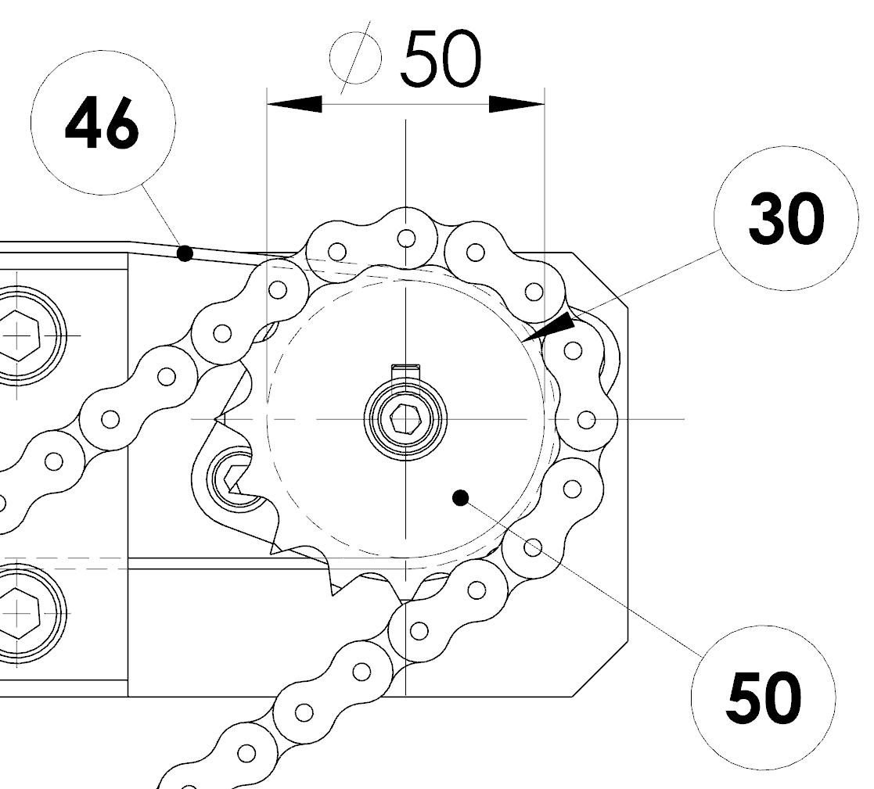

m

m/s
rad/s
A

-Calculer la vitesse linéaire au point A
$\vec{{V_{A}}_{30/bâti}}==$
Indiquer le calcul et le résultat
$$ω_{30/bâti}$$
$$\vec{{V_{A}}_{30/bâti}} en m/s$$

Q2.3.3 – Étude de la nouvelle vitesse de translation du tapis du convoyeur :

Afin de maintenir la cadence d’alimentation de la machine encaisseuse, on considère que la nouvelle vitesse de translation du tapis doit se situer dans un intervalle de plus ou moins 2% de la vitesse initiale (avec l’ancien motoréducteur).

On vous demande de déterminer les vitesses de translation du tapis admissibles.

Vitesse de translation  (ancien motoréducteur) | Vitesses limites admissibles  Plus ou moins 2% de la vitesse initiale (ancien motoréducteur)
$$\vec{V_{tapis/bâti}}=0,363 m/s$$ | $$\vec{V_{tapis/bâti}maximum}=$$
 | $$\vec{V_{tapis/bâti}minimum}=$$
Indiquer vos calculs et vos résultats

Valider, ou pas, le choix du nouveau motoréducteur, afin de respecter la vitesse de translation du tapis (plus ou moins 2% de la vitesse initiale).

Vitesse de translation | La nouvelle vitesse est-elle validée ?
$$\vec{V_{tapis/bâti}}=\vec{{V_{A}}_{30/bâti}}$$ | Oui, la vitesse est validée  Non, la vitesse n’est pas validée
Cocher votre réponse

Q3 | Modification de la transmission | DTR de 16 à 20/20 | Temps conseillé :  45 minutes

Q3.1 – Recherche de solutions pour retrouver une vitesse de translation du tapis compatible avec le nouveau motoréducteur :

Afin de retrouver une vitesse de translation du tapis $\vec{V_{tapis/bâti} }$incluse dans la tolérance du cahier des charges, on vous demande d’identifier les modifications possibles concernant les solutions technologiques existantes.
Solutions technologiques agissantes sur la norme de :
$$\vec{V_{tapis/bâti}}$$
- Modifier la longueur de la table 1 du convoyeur
- Modifier la longueur du tapis 46
- Modifier le diamètre du rouleau entraîneur 30
- Modifier la longueur de la chaîne 49
- Modifier le nombre de dents du pignon axe moteur 47
- Modifier le nombre de dents du pignon axe entraîneur 50

Cocher les modifications possibles sur le système pour retrouver une vitesse de translation admissible.

Q3.2 – Étude de la modification du pignon axe entraîneur 50 :

Q3.2.1 – Valider le type de modification sur le pignon axe entraîneur 50 :

Afin de retrouver une vitesse de translation du tapis incluse dans la tolérance, on propose de remplacer le pignon axe entraîneur 50, en jouant sur le nombre de dents de ce dernier.

On vous demande de cocher le nouveau nombre de dents à utiliser sur le nouveau pignon axe entraîneur.

 | Nombre de dents sur le nouveau pignon
Pignon axe entraîneur 50  (à commander) | Augmenter le nombre de dents Z à Z+1 = Diminution de la vitesse  Diminuer le nombre de dents Z à Z-1 = Augmentation de la vitesse

Cocher votre réponse

-Rappel : $ω_{30/bâti} ou ω_{50/bâti}=ω_{47/bâti}×R$
$$R_{47/50}=\frac{Z_{menant}}{Z_{mené}}$$
avec

Dans le but de remplir correctement le bon de commande de la nouvelle pièce, on vous demande de compléter, ci-dessous, le tableau des caractéristiques du nouveau pignon 50.

 | Caractéristiques  techniques | Fournisseur
Pignon axe entraîneur 50
(nouveau pignon)

Zones à compléter
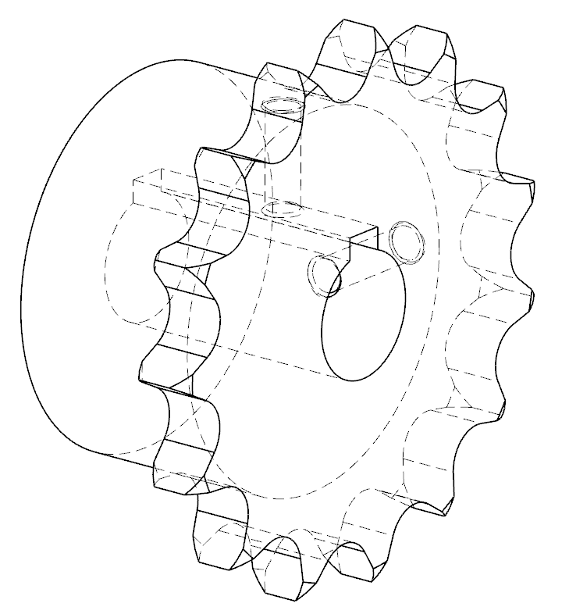

Pignon axe entraîneur 50

Q3.2.2 – Étude du montage de nouveau pignon axe entraîneur 50 :

Mettre en place les repères des différentes pièces utilisées dans le montage du pignon axe entraîneur.

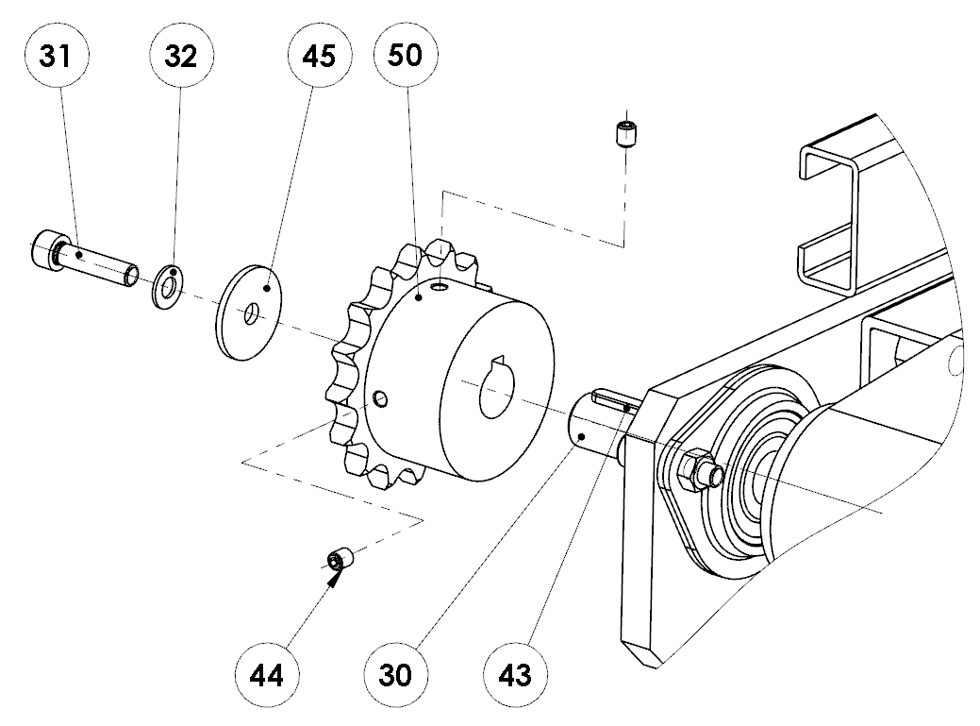
Compléter les repères

La chaîne 49 est déjà déposée
Compléter les repères

Mettre en place un ordre de dépose des différentes pièces permettant l’accès au pignon axe entraîneur 50.
REMONTAGE
DEMONTAGE
Rep | Désignation
31 | Vis tête cylindrique à six pans creux M6-25

Q3.2.3 – Étude de l’ajustement entre le rouleau entraîneur 30 et le pignon axe entraîneur 50 :

Le montage entre le pignon axe entraîneur 50 et le rouleau entraîneur 30 est défini par l’ajustement :

Ø 15 H7 j6

Montage du pignon 50 sur le rouleau entraîneur 50

Déterminer le type d’ajustement proposé pour ce montage.

Détermination des cotes extrêmes (en mm) de l’ajustement :
Compléter les tableaux ci-dessous :

Calculs de l’Alésage
Alésage : ∅15 H7 | Intervalle de tolérance : |  | $${∅15 }_{0}^{+18}$$ | ${AL}_{maxi}$ =
 |  |  |  | ${AL}_{mini}$ =
Zones à compléter

Calculs de l’Arbre
Arbre : ∅15 j6 | Intervalle de tolérance : |  | $${∅15 }_{-3}^{+8}$$ | ${Ar}_{maxi}$=
 |  |  |  | ${Ar}_{mini}$=
Zones à compléter

Détermination des jeux extrêmes de l’ajustement :
Compléter les tableaux ci-dessous.
Zone à compléter

Calcul du jeux Maxi
$$J_{maxi}=$$
Zone à compléter

Calcul du jeux mini
$$J_{mini}=$$

Q3.2.3 – Étude de l’ajustement entre le rouleau entraîneur 30 et le pignon axe entraîneur 50 : SUITE

Détermination du type d’ajustement réalisé entre les deux pièces :

Valider le type d’ajustement réalisé entre le pignon axe entraîneur 50 et le rouleau entraîneur 30 :
Cocher votre réponse

- Avec jeu Incertain Avec serrage

En conséquence, l’extraction du pignon moteur 50 peut s’effectuer :

Cocher votre/vos réponse/s

- À la main Avec un outil

Q3.2.4 – Étude de la liaison axe entraîneur / bâti :

On vous demande de déterminer le modèle de liaison utilisé dans le montage de l’axe entraîneur par rapport au bâti :

Il est possible de mettre en évidence deux sous-ensembles :
Montage de l’axe entraîneur / Bâti
SE 1 = Bâti

Y

O
Z
X

Ne pas tenir compte des roulements des paliers 29 pour la suite de l’étude.

SE 2 = Axe entraîneur

Q3.2.4 – Étude de la liaison axe entraîneur / bâti : SUITE

Compléter les pièces du sous ensemble SE 2 :

-SE 1 = Bâti du convoyeur, pièces fixes

-SE 2 = 30,
Compléter le sous ensemble avec les repères de pièces.
Déterminer le modèle de liaison utilisé pour réaliser le montage SE 2/SE 1 :

Liaison glissière
Liaison pivot glissant
Liaison pivot
Liaison hélicoïdale

Déterminer les degrés de libertés dans la liaison SE 2/SE 1 dans le repère Ro (x, y, x)

T | R
X = | X =
Y = | Y =
Z = | Z =

Compléter le tableau ci-contre.

0 = Mouvement impossible
1 = Mouvement possible

Cocher votre réponse

Représentation schématique de la chaîne cinématique :
Convoyeur

Zone A
Y
Axe entraîneur SE 2
Z
X
O

Tapis
Rouleau de renvoi
Bâti SE 1
Cm

Chaîne
Axe moteur
Terminer la représentation schématique de la chaîne cinématique en complétant la zone A.

Liaison déterminée précédemment : Liaison SE 2 / SE 1.

Cm : Couple moteur

